Francis Williams KOUASSI¹, Auguste Kouamé KOUASSI¹*, Jules Mangoua Oi MANGOUA², Mathias Koffi KONAN¹
¹Laboratoire Géosciences et Environnement, UFR Sciences et Gestion de l’Environnement, Université Nangui Abrogoua 02 BP 801, Abidjan 02, Côte d’Ivoire.
²Laboratoire Géosciences et Environnement, Université Jean Lorougnon Guedé, Côte d’Ivoire.
PROPAGATION DES ONDES DE CRUE LE LONG D’UN COURS D’EAU : CAS DU FLEUVE N’ZI (BANDAMA, CÔTE D’IVOIRE)
Résumé: Les crues sont des phénomènes naturels aléatoires aux conséquences souvent désastreuses. Face à la récurrence de ces événements, la compréhension et le suivi des mécanismes de propagation des crues le long des principaux cours d’eau de Côte d’Ivoire, constitue un moyen de gestion des bassins versants et de prévention contre les inondations. L’objectif de cette étude est de connaitre l’évolution des crues le long du N’Zi, affluent principal du Bandama, soumis chaque année à des crues parfois exceptionnelles. Les méthodes utilisées sont celles des hydrogrammes réalisés aux différentes stations hydrométriques pour la détermination des crues annuelles et des mécanismes de propagation. La mise en évidence de la relation pluie-débit montre que les crues du N’Zi sont essentiellement générées par les précipitations et que la réaction du bassin versant est immédiate. L’hétérogénéité spatiale des pluies et la variation de leur intensité perturbent l’évolution des crues qui se fait soit par amplification soit par atténuation. La détermination des paramètres physiques du lit et des paramètres de propagation des pointes de crues par l’analyse des hydrogrammes a mis en évidence le caractère atténuant des crues surtout autour de Bocanda : 50% sur le tronçon M’bahiakro-Bocanda et 83% entre Bocanda et Dimbokro. La faiblesse de la pente, les sinuosités et la rugosité du lit contribuent fortement à l’atténuation des crues avec une faible célérité (0,6 m/s).
Mots clés : Crues, mécanisme de propagation, atténuation, amplification, relation pluie-débit, Côte d’Ivoire.
Floods propagation of believed along a river. Case of N’Zi catchment basin (Côte d’Ivoire)
Abstract: Floods are uncertain natural phenomenons with often desastrous drawbacks. Facing this recurrence of these events, the understanding and the controlling of sprading mechanisms of the floods along the main rivers of the Côte d’Ivoire constitute a means of management of watersheds and prevention against floods. The aim of our research is to know the evolution of swellings along the N'zi river, main tributary of the Bandama, which every year undergoes sometimes outstanding floods. The methods used are those of the hydrogrammes carried out at the various hydrometric stations for the determination of the annual risings and the mechanisms of propagation. Putting in evidence the relation rate of flow-rain shows that the swellings of the N’zi are essentially generated by precipitations and the reaction of watersheds follows immediately. The spacial heterogeneity of rains and the variation of their intensity disrupt the evolution of floods that happen either by increase or by subsidence.The determination of the physical banks and that of the increase of rises in water level by the hydrograms analysis showed that floods are slowing down mostly around Bocanda: 50 pc on the section M'bahiakro to Bocanda and 83 pc between Bocanda and Dimbokro. The weakness of the slope, the windings and the roughness of the bank strongly contribute to the softening of floods with weak swiftness speed (0.6 m s⁻¹).
Keywords: Floods, spreading propagation, softening, increase, rate of flow-rain, Côte d’Ivoire.

INTRODUCTION
Les catastrophes naturelles particulièrement les inondations ont toujours existé, elles constituent un phénomène courant et récurrent dans l’histoire de l’humanité. Néanmoins, depuis quelques décennies ces phénomènes catastrophiques semblent advenir à un rythme plus accéléré et être potentiellement plus dangereux et plus dévastateurs. L’exacerbation des conséquences des catastrophes apparaît due à deux facteurs majeurs : les changements climatiques (pour l’augmentation de l’occurrence des phénomènes) et l’expansion urbaine, conséquence de la croissance démographique (Mimouni et al. 2010). La mise en œuvre donc des mesures de protection contre ces phénomènes est une préoccupation majeure pour les hydrologues contemporains qui développent des modèles pour prévenir les crues et les risques d’inondation (Gaume 2002 ; Javelle 2001 ; Lang et al. 2006 ; Ouarda et al. 2001). En Côte d’Ivoire, aucune étude n’est faite dans ce sens pourtant elle est très importante dans la politique d’occupation du territoire (Estupina 2004). Il en résulte donc une méconnaissance des mécanismes de propagation des ondes de crues le long des principaux cours d’eau ivoirien et un manque de suivi de l’évolution des crues aux conséquences souvent désastreuses. Par conséquent, la capacité des décideurs ivoiriens à répondre à ce type de catastrophe sur la base d’informations scientifiques fiables reste extrêmement limitée. Cette étude vise à contribuer à la compréhension des phénomènes de crues et de la dynamique des ondes de crues sur le fleuve N’Zi. L’analyse de la relation pluie-débit par l’établissement de hyétogrammes et d’hydrogrammes et la caractérisation des crues est la démarche adoptée pour atteindre cet objectif.
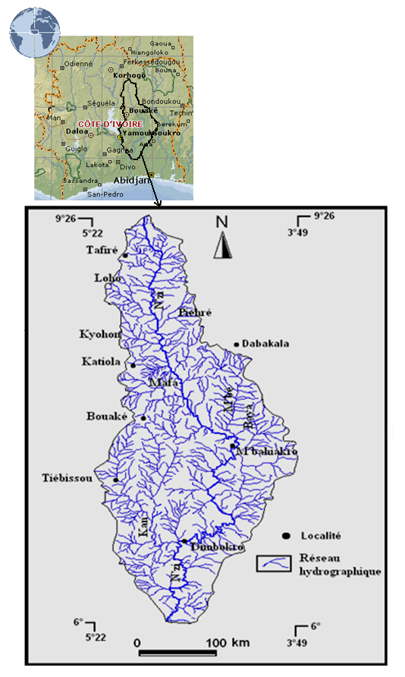
Le bassin versant du N’Zi est un sous bassin versant du fleuve Bandama situé entre les longitudes 3°49’ et 5°22’ Ouest et les latitudes 6° et 9°26’ Nord (Fig. 1). Il couvre une superficie de 35 000 km² et parcours 725 km de long. Le N’Zi prend sa source au Nord, dans la région de Ferkessédougou à une altitude de 400 m et se jette dans le Bandama à Tiassalé.

Fig. 1 : Localisation du bassin versant du N’Zi
Le relief du bassin du N’Zi est monotone et constituée d’un plateau légèrement incliné de direction Nord-Sud, d’altitude moyenne supérieure à 150 m. Cette monotonie va favoriser une stagnation des eaux qui auront tendance à s’infiltrer et/ou s’évapotranspirer selon les conditions de perméabilité du substratum et l’intensité des activités évapotranspiratoires (Kouassi 2007). De par sa configuration géographique allongée, le bassin versant du N'Zi est représentatif des grands ensembles climatique de la Côte d'Ivoire (Kouassi et al. 2010) (Fig. 2) :
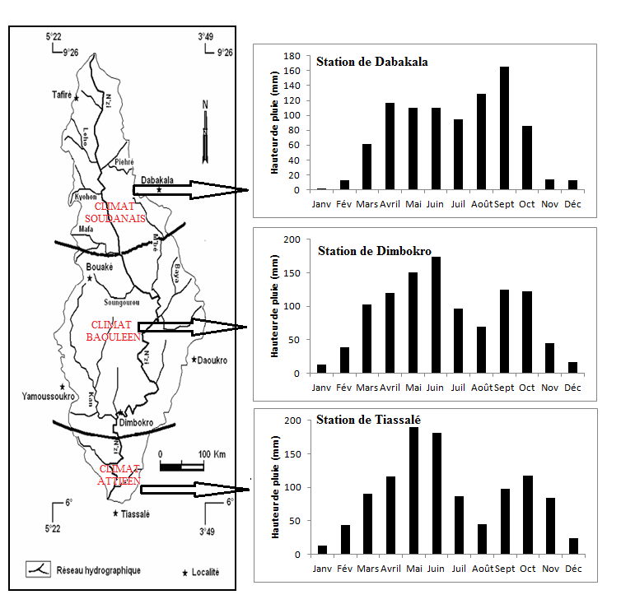
Au Nord, règne le régime tropical de transition (climat soudanais) caractérisé par deux saisons, une saison pluvieuse d’avril à octobre (7 mois) et une saison sèche de novembre à mars (5 mois). Le régime tropical humide (climat baouléen) est caractéristique de la partie centrale du bassin.
Figure 2 : Régime climatique du bassin versant du N’Zi (1971-2000)

On observe un régime climatique à quatre saisons : une grande saison des pluies de mars à juin (4 mois), une petite saison sèche de juillet à août (2 mois), une petite saison des pluies commençant en septembre et s’achevant en octobre (2 mois) et une grande saison sèche du mois de novembre à février (4 mois).
Le Sud du bassin s’illustre par un régime subéquatorial (climat attiéen). La grande saison des pluies se situe entre mars et juin suivie d’une pause (petite saison sèche) entre juillet et août. La petite saison pluvieuse intervient dans le mois de septembre pour prendre fin au mois de novembre. Les mois de novembre, décembre, janvier et février constituent la grande saison sèche.
Le bassin du N’Zi se distingue par des sols de types ferralitiques moyennement désaturés au Nord et par des sols ferralitiques fortement désaturés au Centre et au Sud (Kouassi 2007). En effet, ces éléments (végétation, relief, types de sol, etc.) constituent les conditions physiques de l’écoulement. Le bassin versant du N’Zi a une population estimée à 3 155 113 habitants (World Gazetteer 2006) ; soit 16,08 % de la population totale de la Côte d’Ivoire.
MATERIEL ET METHODES
Données de l’étude
Les données hydroclimatiques utilisées dans cette étude sont les pluies journalières de 1990 à 1992 et les débits journaliers de 1990 à 1993. Ces données proviennent respectivement du service de météorologie nationale (SODEXAM : Société d’Exploitation et de Développement Aéroportuaire, Aéronautique et Météorologique) et de la sous/direction de l’Hydrologie structure sous tutelle de la Direction de l’Hydraulique Humaine. Le réseau de mesure du bassin versant du N’Zi est constitué de 5 stations hydrométriques et de 9 postes pluviométriques (Fig. 3). Un support cartographique constitué de carte topographique, à l’échelle 1/500 000 et des feuilles de jaugeage de la zone d’étude a été utile pour la détermination des longueurs, des paramètres hydrométriques et des cotes des tronçons considérés.
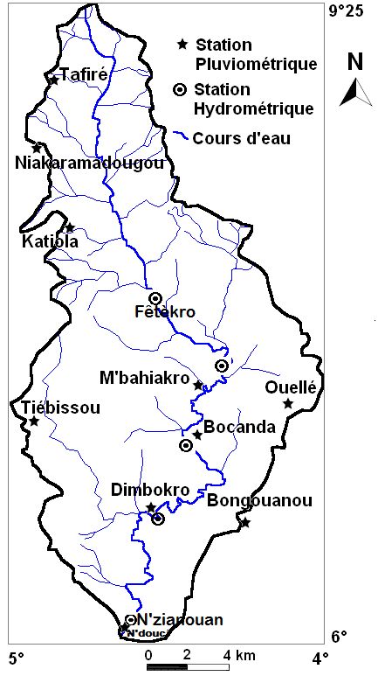

Fig. 3 : Localisation des stations pluviométriques et hydrométriques du bassin du N’Zi

Méthodes

Mise en évidence de la relation pluie-débit
Le comportement des crues du N’Zi par rapport aux précipitations ponctuelles mesurées est mis en évidence en superposant dans un même graphe le hyétogramme et l’hydrogramme d’une localité (Kouakou 2011). Cela permet de vérifier la distribution des précipitations sur les atténuations ou les amplifications des crues. Ce couplage va permettre aussi de montrer la sensibilité des crues face à l’intensité des précipitations, grâce à la proximité des stations pluviométriques et hydrométriques dans les localités étudiées.
Détermination des paramètres physiques des tronçons du cours d’eau
Les paramètres physiques sont mesurables à partir de données de cartographie et de mesures de terrain. Il s’agit de la longueur du cours d’eau sur le tronçon (L), de la pente moyenne de l’écoulement de l’eau, de l’altitude des points considérés, de la distance entre deux stations hydrométriques consécutives et du coefficient de rugosité du lit du cours d’eau. La longueur (L) et de la distance à vol d’oiseau (d) des tronçons sont déterminées à partir de la carte numérisée sur MapInfo 7.8. L’indice de sinuosité qui quantifie le degré de sinuosité du cours d’eau a été déterminé selon la formule « classique » utilisée par Malavoi et Bravard (2010) (1):
$\text{Is}=\frac{L}{d}$ (1)
avec :
L : longueur sinueuse du tronçon
d : distance à vol d’oiseau qui sépare les deux extrémités de ce tronçon.
Malavoi et Bravard (2010) offrent quatre classes du style fluvial des cours d’eau basées sur l’indice de sinuosité. Ils en fournissent la classification suivante :
- si Is < 1,05 : cours d’eau rectiligne
- si 1,05 < Is < 1,25 : le cours d’eau est sinueux
- si 1,25 < Is < 1,50 : le cours d’eau est très sinueux
- si Is > 1,50 : le cours d’eau est méandriforme
Les courbes de niveau sur la carte topographique permettent de déterminer l’altitude Z (en m) à chaque station hydrométrique. L’écoulement étant favorisé par la différence d’altitude entre l’amont et l’aval, les cotes correspondantes du terrain naturel (Z_{TNam} et Z_{TNav}) permettent de déterminer la pente moyenne du bief. Cette pente est le rapport de la différence d’altitude, entre l’amont (Z_{TNam}) et l’aval (Z_{TNav}), à la distance (d) de ce bief. La pente des tronçons a été calculée par la relation suivante (2):
$I=\frac{(Z\text{TNam}−Z\text{TNav})}{d}$ (2)
avec :
Z_{TNam} : altitude en amont
Z_{TNav} : altitude en aval
Détermination des caractéristiques de propagation des crues
Une crue peut être considérée comme une onde qui se propage dans le lit du cours d’eau. Elle est par conséquent caractérisée par sa vitesse de propagation, une amplitude et un coefficient de diffusion qui est en réalité un taux d’amortissement de l’onde de crue.
La vitesse moyenne ou la célérité moyenne à laquelle une crue se déplace de l’amont vers l’aval du tronçon est donnée par la relation (3):
$v=\frac{L}{Δt}$ (2)
avec :
$v$: vitesse moyenne de propagation de la crue (m/s)
L : la longueur du tronçon considéré (m) ;
Δt : la durée de translation d’une crue le long du tronçon (s)
RESULTATS ET DISCUSSION

Quelques caractéristiques du lit du N’Zi
L’analyse des caractéristiques du N’Zi consigné dans le Tableau 1 montre que les pentes des tronçons sont douces et possèdent des indices de sinuosité supérieur à 1,5. La pente la plus forte s’observe sur le tronçon Fêtèkro-M’bahiakro avec une valeur moyenne de 0,001313 m/m soit 0,13%. Ce tronçon possède également l’indice de sinuosité le plus petit (Is = 1,56). Le tronçon Bocanda-Dimbokro enregistre, par contre, la plus faible valeur de pente qui est de 0,00024 m/m soit 0,02% et le plus grand indice de sinuosité (Is) égal à 3,52. Le plus long des tronçons est celui de Bocanda-Dimbokro avec 176 km en suivant le lit sinueux et le plus court est celui de Fêtèkro-M’bahiakro avec 88 km de lit moins sinueux.
Tableau 1 : Caractéristiques du lit du N’Zi sur les tronçons considérés
Tronçons | Cotes  stations (m) |  | Distance à vol d’oiseau (m) | Longueur (m) | Indice de sinuosité | Pente (m/m)
Tronçons | Z_{TN} _{am} | Z_{TN} _{av}
Fêtèkro - M'bahiakro | 186,6 | 112,4 | 56 500 | 88 000 | 1,56 | 0,001313
M'bahiakro - Bocanda | 112,4 | 92 | 47 000 | 105 500 | 2,24 | 0,000434
Bocanda - Dimbokro | 92 | 80 | 50 000 | 176 000 | 3,52 | 0,000240
Dimbokro - N'zianouan | 80 | 29 | 71 000 | 161 500 | 2,27 | 0,000718
Analyse de la relation pluie-débit
L’analyse de l’évolution des débits du N’Zi aux différentes stations étudiées montre que les crues sont essentiellement générées par les événements pluvieux (Fig. 4). Les périodes d’écoulement du cours d’eau coïncident avec celles des fortes pluies ou de la succession d’événements pluvieux relativement rapprochés. Toute absence de pluie conduit de faibles écoulements voire nuls. Quelques soit la station considérée, l’analyse des graphes montre que les premières pluies ne produisent pas des hydrogrammes de forte amplitude. Deux pics exceptionnels de débits sont constatés lors de la petite saison pluvieuse. Aux stations de Fétékro et de M’Bahiakro, les écoulements débutent six mois (août) après le début des premières pluies, alors qu’aux stations de Dimbokro et de N’Zianouan, un faible ruissellement s’observe quatre mois (juin) après le début des premières pluies. En somme, la montée des eaux est liée à l’importance du ruissellement pendant la saison des pluies et la baisse progressive des débits est consécutive à l’arrêt des pluies.
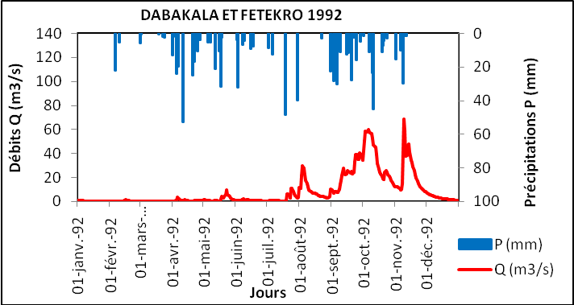
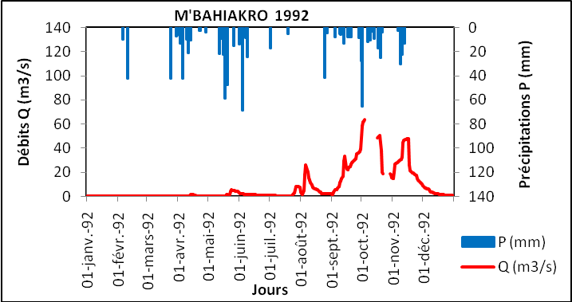
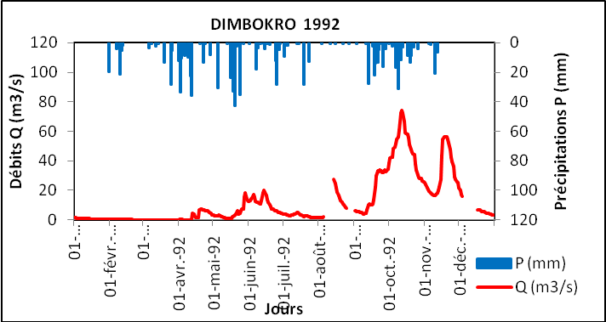
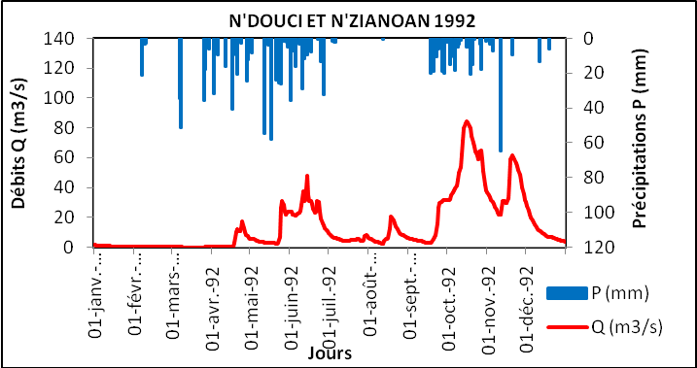
(a)
(b)
(c)
Figure 4 : Relation pluie-débit dans le bassin du N’Zi en 1992 : (a) Fètekro ; (b) M’Bahiakro ; (c) Dimbokro ; (d) N’Zianouan
(d)
Analyse des crues du N’Zi
A l’observation des pointes de débits aux différentes stations hydrométriques, deux importantes crues annuelles sont retenues à chaque station et feront l’objet d’analyse (Tableau 2). A l’exception de la première crue annuelle de 1991 qui s’est déroulée du 05 au 18 juillet, pratiquement à la fin de la grande saison pluvieuse, toutes les crues étudiées ont été observées pendant la petite saison pluvieuse. La première crue est généralement la plus importante des deux crues annuelles identifiées. Elle est caractérisée par une forte amplitude par rapport à la deuxième au niveau de chaque station hydrométrique.
Tableau 2 : Période et amplitude des crues identifiées
Années | 1991 |  | 1992 |  | 1993
Crues | 1ère crue | 2ème crue | 1ère crue | 2ème crue | 1ère crue | 2ème crue
Périodes | Du 05 au 18 Juillet | Du 07 au 18 Septembre | Du 03 au 16 Octobre | Du 09 au 20 Novembre | Du 06 au 10 Septembre | Du 10 au 17 Octobre
Stations | Amplitudes des crues (en m³/s)
Fêtèkro | 364 | 126 | 61,5 | 68,4 | 162 | 87,3
M’bahiakro | 259 | 116 | 68 | 48 | 150 | 110
Bocanda | 208 | 142 | 72,9 | 61,2 | 137 | 110
Dimbokro | 157 | 139 | 74 | 56,3 | 123 | 106
N’zianouan | 330 | 143 | 84,4 | 61,4 | 111 | 129
Caractéristiques des crues de 1991 et 1992
L’analyse de la propagation des crues du N’Zi au cours de l’année montre que la première crue annuelle se propage soit par atténuation ou par amplification (Fig. 5). La propagation par atténuation est illustrée par la régression progressive des courbes de l’amont vers l’aval c'est-à-dire de Fêtèkro à Dimbokro (crue de juillet 1991). La propagation par amplification est observable par l’ascendance des pointes de débits (crue d’octobre 1992). Il faut cependant noter que la crue de N’Zianouan apparait comme la résultante de celles des stations situées en amont.
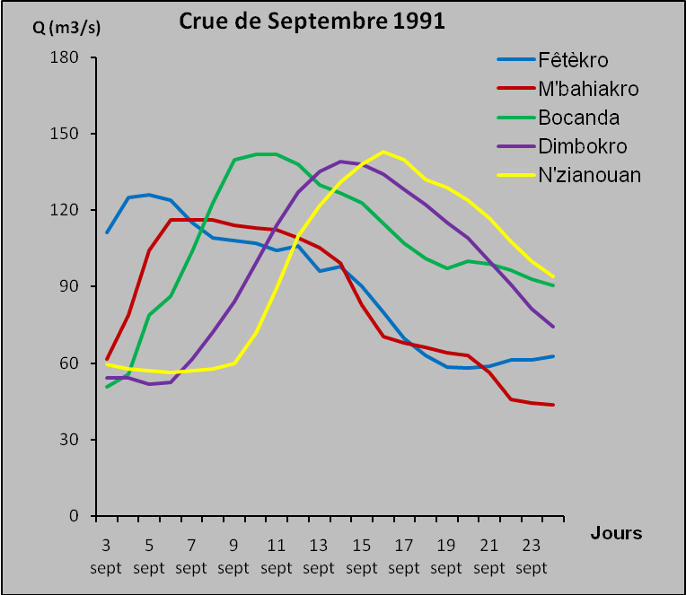
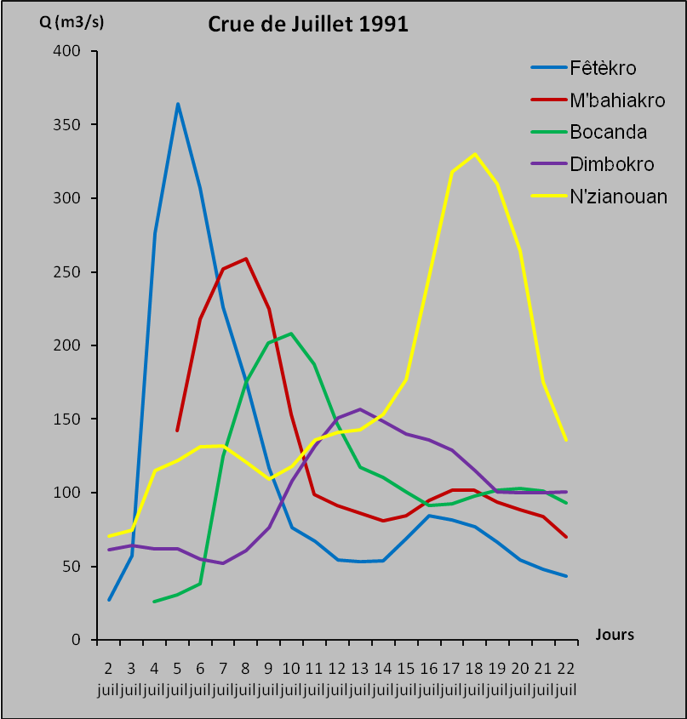

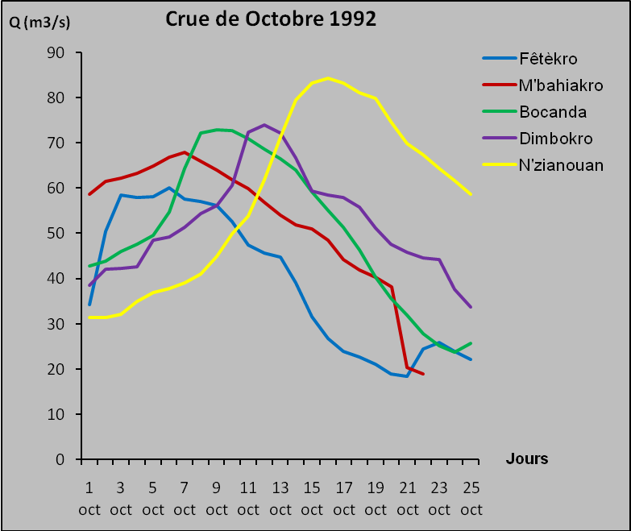
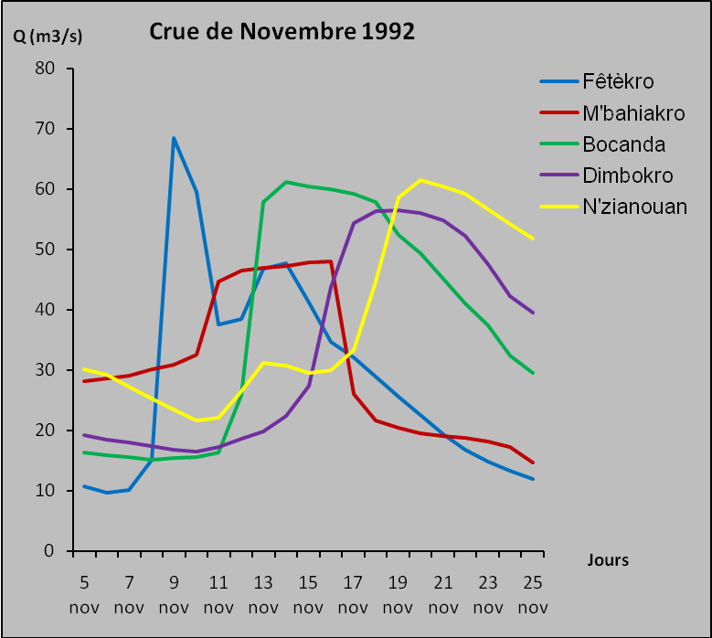
(a)
(b)

(d)
(c)

Figure 5 : Caractérisation des crues observées en 1991 et 1992 : (a) juillet 1991 ; (b) septembre 1991 ; (c) octobre 1992 ;(d) novembre 1992
Concernant la seconde crue annuelle du N’Zi, il faut noter qu’elle se propage par une alternance des deux mécanismes de propagation (atténuation-amplification), qui se manifeste par l’allure saccadée des hydrogrammes. En 1991 et 1992, la crue observée à Fêtèkro s’atténue en arrivant à M’bahiakro et de là elle s’amplifie jusqu’à Bocanda. Elle continue son alternance entre atténuation et amplification jusqu’à la station de N’Ziannouan.

Durée et vitesse de translation des crues du N’Zi
Cas des crues atténuées
La durée de propagation des pointes de crues et la vitesse sont variables d’un tronçon à l’autre. Ces deux paramètres sont liés et dépendent des caractéristiques hydrauliques du lit mais aussi de l’intensité des crues générées (Tableau 3).
Tableau 3: Durée et vitesse de propagation des crues atténuées
Tronçons du n'Zi | Dates des crues atténuées | Durée de propagation (heure) | Vitesses  (km/h) | Vitesse moyenne par tronçon (km/h)
Fêtèkro - M'Bahiakro  (88 Km) | 5-8 juil. 1991 | 72 | 1,222 | 1,986
Fêtèkro - M'Bahiakro  (88 Km) | 5-6 sept. 1991 | 24 | 3,667 | 1,986
Fêtèkro - M'Bahiakro  (88 Km) | 9-11 nov. 1992 | 72 | 1,222 | 1,986
Fêtèkro - M'Bahiakro  (88 Km) | 6-8 sept. 1993 | 48 | 1,833 | 1,986
M'bahiakro - Bocanda  (105,5 Km) | 8-10 juil. 1991 | 48 | 2,198 | 2,198
M'bahiakro - Bocanda  (105,5 Km) | 8-10 sept 1993 | 48 | 2,198 | 2,198
M'bahiakro - Bocanda  (105,5 Km) | 11-13 oct. 1993 | 48 | 2,198 | 2,198
Bocanda - Dimbokro  (176 Km) | 10-13 juil. 1991 | 72 | 2,444 | 1,882
Bocanda - Dimbokro  (176 Km) | 10-14 sept. 1991 | 96 | 1,833 | 1,882
Bocanda - Dimbokro  (176 Km) | 14-18 nov. 1992 | 96 | 1,833 | 1,882
Bocanda - Dimbokro  (176 Km) | 10-15 sept 1993 | 120 | 1,467 | 1,882
Bocanda - Dimbokro  (176 Km) | 13-17 oct. 1993 | 96 | 1,833 | 1,882
Dimbokro - N'Zianouan  (161,5 Km) | 14-17 sept 1993 | 72 | 2,243 | 2,243
Les crues qui se propagent avec atténuation mettent 72 à 48 heures soit 1 à 3 jours (pour parcourir le tronçon Fêtèkro-M’bahiakro long de 88 km et avec une vitesse d’environ 2 km/h soit 0,55 m/s. Entre M’bahiakro et Bocanda, les crues atténuées ont une courte et constante durée de translation qui est de 2 jours. Par implication la vitesse de propagation résultante est aussi constante et légèrement plus élevée par rapport aux autres (2,2 km/h ou 0,61 m/s) malgré que ces crues soient générées à différentes dates et par des pluies d’intensités différentes. Les crues se propagent plus vite sur ce tronçon par rapport à celles générées entre Fêtèkro-M’bahiakro.
La translation des crues se fait de façon lente dans l’ensemble avec une vitesse moyenne générale d’atténuation autour de 0,6 m/s. Les crues passent alors plus de temps sur les tronçons avant de s’atténuer : 2 à 3 jours pour la majorité des tronçons et de 3 à 5 jours sur le plus long tronçon Bocanda-Dimbokro.
Cas des crues amplifiées
Au cours de la propagation des crues amplifiées, la vitesse et la durée de translation de la pointe de débit varient également d’un tronçon à l’autre (Tableau 4). Malgré cette variation, le temps moyen d’amplification des crues sur l’ensemble des tronçons est de 3 jours. La vitesse moyenne d’amplification reste cependant très faible, inférieure à 1 m/s pour la plupart des crues amplifiées (tronçons M’bahiakro-Bocanda, Bocanda-Dimbokro et Dimbokro-N’zianouan).
Tableau 4 : Durée et vitesse de propagation des crues amplifiées
Tronçons du N'Zi | Dates des crues atténuées | Durée de propagation (heure) | Vitesses  (km/h) | Vitesse moyenne par tronçon (km/h)
Fêtèkro - M'bahiakro  (88 km) | 10-11 oct. 1993 | 24 | 3,667 | 3,667
Fêtèkro - M'bahiakro  (88 km) | 6-7 oct. 1992 | 24 | 3,667 | 3,667
M'bahiakro - Bocanda  (105,5 km) | 6-10 sept 1991 | 96 | 1,099 | 1,832
M'bahiakro - Bocanda  (105,5 km) | 7-9 oct. 1992 | 48 | 2,198 | 1,832
M'bahiakro - Bocanda  (105,5 km) | 12-14 nov. 1992 | 48 | 2,198 | 1,832
Bocanda - Dimbokro  (176 km) | 9-12 oct. 1992 | 72 | 2,444 | 2,444
Dimbokro - N'zianouan  (161,5 km) | 13-18 juil. 1991 | 120 | 1,346 | 2,624
Dimbokro - N'zianouan  (161,5 km) | 14-16 sept. 1991 | 48 | 3,365 | 2,624
Dimbokro - N'zianouan  (161,5 km) | 12-16 oct. 1992 | 96 | 1,682 | 2,624
Dimbokro - N'zianouan  (161,5 km) | 18-20 nov. 1992 | 48 | 3,365 | 2,624
Dimbokro - N'zianouan  (161,5 km) | 17-19 oct. 1993 | 48 | 3,365 | 2,624
Pour une meilleure visualisation de l’importance des mécanismes de propagation des ondes de crues, les pourcentages sont représentés dans un diagramme circulaire présenté par la Fig.6.
En effet, le long du tronçon Fêtèkro-M’bahiakro, 67% des crues se propagent avec atténuation et 33% sont amplifiées. Contrairement au tronçon précédent, le tronçon M’bahiakro-Bocanda se distingue par autant de crues atténuées que de crues amplifiées : 50% d’atténuation contre 50% d’amplification. Quant au tronçon Bocanda-Dimbokro long de 176 km, on y enregistre 83% d’atténuations de crues tandis que sur le tronçon Dimbokro-N’zianouan, la majorité des crues sont amplifiées (83%).
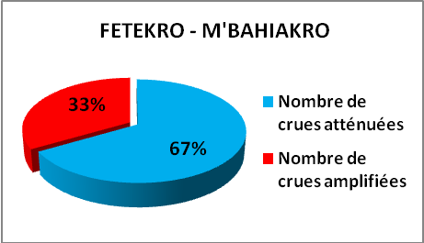  (a) | 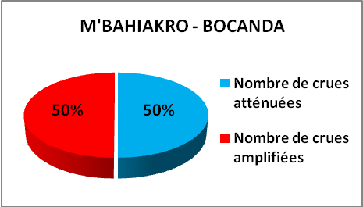  (b)
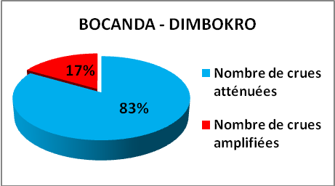  (c) | 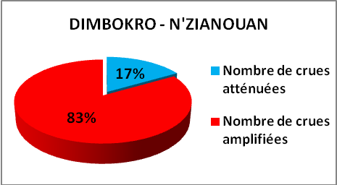  (d)

Figure 6 : Pourcentage d’atténuation et d’amplification des crues du N’zi
DISCUSSION
L’étude de la propagation des crues a montré que deux crues exceptionnelles sont générées chaque année sur le N’zi. Ces crues se produisent généralement pendant la petite saison pluvieuse, entre septembre et novembre. En effet, après la longue période sèche qui s’étale de mi-novembre à mi-mars, les sols de types ferralitiques désaturés qui couvrent le bassin du N’zi (Kouassi et al. 2013), se prêtent à une importante infiltration des eaux pluviales pour le rechargement des nappes phréatiques pendant la grande saison pluvieuse de mi-mars à mi-juillet. Cela pourrait expliquer davantage le manque de crues de forte amplitude durant cette période pluvieuse. A cette hypothèse pourrait s’ajouter les besoins importants en eau des populations riveraines qui stockent d’importants volumes d’eau dans les bassins de rétention pour des fins d’irrigation et pastorales en saison sèche (Levêque et al. 1983). En effet, le Bandama en général et le N’zi en particulier, portent beaucoup de barrages agropastoraux dans leur partie Nord qui coïncide avec la zone la plus défavorable au plan hydroclimatique. Ces barrages affectent donc le comportement hydrologique normal du bassin (Kouassi et al. 2013).
En outre, pendant la petite saison pluvieuse qui s’étend de septembre à novembre, les sols étant engorgés d’eau, les bassins de rétention et l’ensemble des dépressions naturels remplis, il y a une augmentation du coefficient de ruissellement qui se traduit par des crues de forte amplitude ( débit autour de 80 m³/s). Les débits de crues du N’zi dépendraient ainsi de l’état hydrique initial des sols et du régime climatique. Selon Lequien (2003), les conditions initiales d’humidité faible des sols se traduisent par une crue d’amplitude plus faible que celle engendrée dans les conditions de forte humidité. Il n’est pas impossible d’observer, à cette petite saison pluvieuse, des crues de forte amplitude générées par des pluies de faible intensité mais de longue durée d’abattement. A cet effet, quelques rares événements pluvieux, plus en amont du bassin versant du N’zi, pourraient générer des crues exceptionnelles en aval et même amplifier les crues identifiées à la station de Fêtèkro. Ces événements semblent être fréquents sur le N’zi et surprennent souvent les populations avec la montée extraordinaire des eaux dans le lit.
Généralement la première crue annuelle ne subit pas de perturbations majeures et se propage de façon homogène de Fêtèkro à Dimbokro. Cependant, quand l’amont du bassin versant reçoit une pluie intense ou une succession de pluies, la crue générée se propage avec atténuation de Fêtèkro à Dimbokro. Le fait que 80% du tronçon Dimbokro-N’zianouan soit situé dans le climat équatorial de transition (climat attiéen) bien arrosé, les crues y sont majoritairement perturbées et amplifiées avec des pics exceptionnels de débits. Mais lorsque des pluies homogènes tombent sur l’ensemble du bassin versant du N’zi ou lorsqu’une série de pluies locales tombe de l’amont vers l’aval du bassin, la crue générée subit des perturbations au cours de son trajet et donc elle se propage par amplification de Fêtèkro à N’zianouan.
Quant à la seconde crue annuelle du N’zi, elle se propage par une alternance des deux mécanismes de translation : atténuation-amplification. Ce phénomène pourrait se justifier par l’hétérogénéité spatiale et la très forte intensité des précipitations. En effet, les pluies de la petite saison pluvieuse sont souvent localisées mais très intenses et durent dans le temps. Nos résultats sont en accord avec ceux de Cosandey et Robinson (2000) qui estiment que l’intensité, la durée et l’extension spatiale des pluies sont des facteurs déterminant pour l’écoulement des crues.
La vitesse de propagation de l’onde de crue le long du cours principal du N’zi, et dans certaines mesures sur ses affluents, est très variable. Pour un même tronçon, cette vitesse varie d'une crue à l'autre en fonction de l’intensité et de la fréquence des précipitations. Elle varie aussi en fonction des conditions hydrométéorologiques et parfois de l’action des riverains qui peuvent ou non dériver des quantités d’eau plus ou moins considérables (Saïdi 1994). Cependant, la faiblesse de la pente moyenne de l’écoulement, le rayon hydraulique, les sinuosités du lit, la rugosité des berges et du fond puis l’élargissement du lit par endroit contribuent considérablement à la réduction de la vitesse de propagation des ondes de crues. Les sinuosités et les courbures du lit du N’zi allongent le parcours des écoulements sur des tronçons de courte distance à vol d’oiseau. Selon Goutx (2002) les sinuosités augmentent les forces de frottements et les pertes de charges singulières qui jouent un rôle important dans l’atténuation et la réduction de la célérité des crues. Cela a pour conséquence l’inondation de grandes surfaces car la charge d’eau, ne pouvant être évacuée rapidement dans le lit mineur, occupe le lit majeur. Dans ces conditions il y a certes atténuation des ondes de crues mais la décrue se fait lentement sur plusieurs jours.
La profondeur du lit mineur augmente progressivement sur le tronçon M’Bahiakro-Bocanda, il existerait à cet effet, un fort courant d’eau sur ce tronçon. Le fort taux d’atténuation des crues (83%) sur le tronçon Bocanda - Dimbokro pourrait se justifier par l’expression simultanée d’autres facteurs tels que les importantes pertes de charges singulières liées aux sinuosités, les ouvrages de franchissement, l’existence de fractures majeures dans le substratum sous le fleuve (Atlas 1979) et l’élargissement du lit par endroit, car pour Goutx (2002), plus la largeur du lit est grande plus forte est l’atténuation.
Eventuellement, l’atténuation régulière des crues de Fêtèkro à Dimbokro semble donner un minimum de sécurité autour du lit du N’zi pendant les saisons pluvieuses. Mais, cela ne constitue pas une garantie totale de sécurité car le caractère aléatoire et imprévisible des phénomènes de crues est réel. Le tronçon Dimbokro-N’zianouan enregistre un fort taux d’amplification de crues (83%). Cela pourrait être la conséquence du climat attiéen qui y règne, mais aussi dû au manque d’importants aménagements agropastoraux contrairement à l’amont du bassin versant du N’zi (Kouassi et al. 2013). Le taux élevé d’amplification de crues sur ce tronçon traduit une véritable source d’insécurité pour les villes environnantes et avales pour lesquelles des mesures préventives devront être prises pendant les saisons pluvieuses. Il s’agirait en autre de construire des barrières et barrages anti-crues/inondations autour du lit, des systèmes d’alertes rapides à la population etc.
Comme il est impossible d’éliminer totalement le risque de crue ou d’inondation, la sensibilisation des populations doit être permanente et axé sur le faite que les ouvrages et mesures de protection conçus le sont dans des limites prédéfinies. Ils peuvent ou ne pas fonctionner. Certes, établies pour prévenir les risques, ces mesures visent davantage à les minimiser de manière à ne pas empirer la situation ou aggraver les dommages. Il restera toujours un risque résiduel dont il faut tenir compte (Jha et al. 2012).
Aussi, vu la rapidité de l’urbanisation, faut-il intégrer la maîtrise du risque d’inondation dans les programmes de planification et d’administration urbaine. La gestion et la planification urbaine doivent impérativement inclure des mesures de gestion du risque de crue et d’inondation, portant notamment sur l’occupation des sols, les abris, les infrastructures et les services. L’expansion rapide des agglomérations urbaines offre aussi la possibilité d’incorporer des mesures intégrées de gestion du risque dans la conception des nouveaux quartiers et édifices.
CONCLUSION
Deux crues exceptionnelles sont générées chaque année sur le N’zi, généralement pendant la petite saison pluvieuse, entre Septembre et Novembre. Ces crues sont fortement atténuées de Fêtèkro à Dimbokro, particulièrement autour de Bocanda : 50% de crues atténuées sur le tronçon M’bahiakro-Bocanda et 83% entre Bocanda et Dimbokro. Elles sont cependant très perturbées entre Dimbokro et N’zianouan avec 83% d’amplification. Les paramètres physiques des tronçons participent beaucoup au ralentissement des ondes de crues le long du N’zi, avec une vitesse moyenne de 0,6 m/s. Les crues mettent donc assez de temps, relatifs à la durée d’atténuation des ondes de crues (2 à 4 jours), pour parcourir les différents tronçons et s’étalent sur le bassin du N’zi. Cela augmente les risques d’inondation des zones de cultures pendant la petite saison pluvieuse. Cette étude s’inscrit dès lors dans le cadre de la prévention de ces risques d’inondation et peut participer à la prise de décision dans la politique de gestion durable du bassin versant du N’zi.

REFERENCES BIBLIOGRAPHIQUES
Atlas 1979. Atlas de Côte d’Ivoire. ORSTOM- IGT, 180 p.
Cosandey, C. et Robinson, M. 2000. Hydrologie continentale, Paris, 368 p.
Estupina, V. B. 2004. Vers une modélisation hydrologique adaptée à la prévision opérationnelle des crues éclair. Application à de petits bassins versants du sud de la France. Thèse de Doctorat, Institut National Polytechnique de Toulouse.
Gaume, E. 2000. Hydrologie: cycle de l’eau et modélisation pluie-débit. Cours ENPC, 43 p.
Javelle, P. 2001. Caractérisation du régime des crues : le modèle débit-durée-fréquence convergent. Approche locale et régionale. Thèse de Doctorat, Institut National Polytechnique de Grenoble.
Jha, K. A., Bloch, R. et Lamond, J. 2012. Cities and Flooding: A Guide to Integrated Urban Flood Management for the 21st Century (Villes et inondations : Guide de gestion intégrée du risque d’inondation en zone urbaine pour le XXI e siècle). Office of the Publisher, The World Bank, 1818 H Street NW, Washington, DC 20433, États-Unis d’Amérique, 66 p.
Kouakou, K.E. 2011. Impacts de la variabilité climatique et du changement climatique sur les ressources en eau en Afrique de l’Ouest : cas du bassin versant de la Comoé. Thèse de Doctorat, Université d’Abobo-Adjamé.
Kouassi, A. M. 2007. Caractérisation d’une modification éventuelle de la relation pluie-débit et ses impacts sur les ressources en eau en Afrique de l’Ouest: cas du bassin versant du N’zi (Bandama) en Côte d’Ivoire. Thèse de Doctorat, Université de Cocody.
Kouassi, A. M., Kouamé, K. F., Koffi, Y. B., Djé, K. B., Paturel, J. E. et Oularé, S. 2010. Analyse de la variabilité climatique et de ses influences sur les régimes pluviométriques saisonniers en Afrique de l’Ouest : cas du bassin versant du N’Zi (Bandama) en Côte d’Ivoire. Cybergéo: European Journal of Geography, Environnement, Nature, Paysage, 513, 29 p.
Kouassi, A.M., Kouamé, K.F., Saley, M.B., Biémi, J. 2013. Application du modèle de Maillet à l’étude des impacts des changements climatiques sur les ressources en eau en Afrique de l’ouest: cas du bassin versant du N’zi-Bandama (Côte d’Ivoire). Journal of Asian Scientific Research, 3 (2), 214-228.
Lang, M., Perret, C., Renouf, E. et Sauquet, E. 2006. Incertitude sur les débits de crue. La Houille Blanche, 6, 33-41.
Lequien, A. 2003. Analyse et évaluation des crues extrêmes par modélisation hydrologique spatialisée : cas du bassin versant du Vidourle. Diplôme d’Etude Approfondie, Université Montpellier II.
Lévêque, C., Dejoux C. et Iltis, A. 1983. Limnologie du fleuve Bandama, Côte d'Ivoire. O.R.S.T.O.M., Hydrobiologie, 24 rue Bayard, 75008 Paris, France. Dr W. Junk Publishers, The Hague. Printed in The Netherlands. Hydrobiologia, 100, pp 113-141.
Malavoi, J. R. et Bravard, J. P. 2010. Eléments d'hydromorphologie fluviale. Collection: Comprendre pour agir, ONEMA, 228 p.
El Mimouni, A., Daoudi, L., Saidi, M. E. et Baiddah, A. 2010. Comportement hydrologique et dynamique d’un bassin versant en milieu semi-aride: exemple du bassin versant du Ksob (haut atlas occidental, Maroc). Rev. C. & G., 24 (1-2), 99-112.
Ouarda T., Girard, C., Cavadias, G. et Bobee, B. 2001. Regional flood frequency estimation with canonical correlation analysis. Journal of Hydrology, 157-173.
Saïdi, M. E. 1994. Genèse et propagation des crues en milieu sub-aride : exemple de l’Oued Souss (Maroc). Bull. Assoc. Géogr. Paris, pp. 94-110.

